**6 травня, четвер**

**Українська мова**

**Повторення вивченого. Що ми знаємо про прикметник.**

С. 170-171, впр. 387, впр. 388.

**Літературне читання**

**Катерина Бабкіна. Мсьє Жак та квітнева риба. («Хрестоматія»)**

С. 112 – 117, читати і стисло переказувати.

**Образотворче мистецтво**

**Створення святкового настрою за допомогою кольору та декору в багатоплановій тематичній композиції. Композиція «Сади цвітуть» (фарби).** 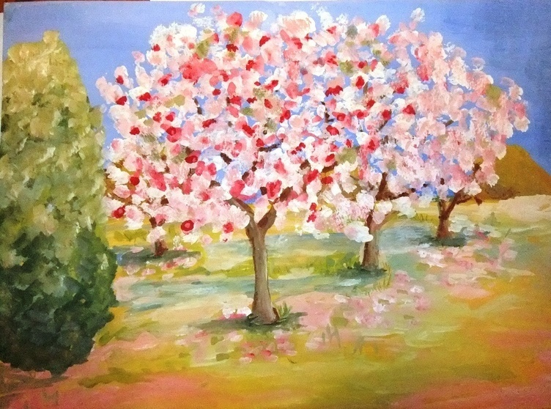

**Трудове навчання**

**Пап’є-маше. Ознайомлення з технікою пап’є-маше. Послідовність виготовлення виробів. Виготовлення декоративної тарілочки.** **<https://www.youtube.com/watch?v=5ZonL-0Ra6s>**

**7 травня, п’ятниця**

**Математика**

**Ділення багатоцифрових чисел на двоцифрові з остачею. Розв’язування задач. *Самостійна робота.***

***Самостійна робота*** – с. 162, № 1040 - розв’язати задачу.

С. 163, № 1044 - уважно прочитати пояснення!

№ 1045, № 1049 – знайти частку й остачу

№ 1047 - розв’язати задачу (*задача на повторення на спільну роботу*)

**Природознавство**

**Чому природну зону назвали лісостеповою?**

С. 155 – 157, прочитати статтю, відповісти на запитання, виконати завдання в зошиті, с.44 - 45.

**Інформатика**

**Складові комп’ютера. Пристрої для введення та виведення інформації.**

[**https://www.youtube.com/watch?v=8EUswKaPIDk**](https://www.youtube.com/watch?v=8EUswKaPIDk)

**Основи здоров’я**

**Звички і здоров’я. Формування звичок. Практична робота. Виконання проекту з формування корисної звички.**

1. *Розповідь учителя.*

* Життєздатність і здоров'я людей великою мірою залежать від самої лю­дини, від її настрою, бажань, поведінки. Якщо людина налаштована добро­зичливо, шанобливо до інших, то позитивні емоції у відповідь наповнять її  
  енергією на творення добра, на здоровий розвиток душі і тіла.

Дуже часто людина робить якісь вчинки, не задумуючись над ними,  
тому що вони увійшли у звичку. На сьогоднішньому уроці ми розширимо ваші уявлення про корисні і шкідливі звички для фізичного та духовного здоров'я з метою набуття корис­них і застороги від шкідливих.

*2. Інформаційне повідомлення.*

Звички – це дії і вчинки, виконання яких стало постійною потребою людини.

Звички бувають корисними і шкідливими. Корисні звички зміцнюють здоров’я, а шкідливі погіршують його. Навіть міцна від народження людина під дією шкідливих звичок поступово втрачає здоров’я. Корисних звичок важливо набувати ще з дитинства, тоді людині не треба великих зусиль, щоб не набути шкідливих звичок.

Кожна людина має здатність розвивати в собі нові звички, зокрема й ті, що будуть зміцнювати здоров’я. найголовніше це прийняти вольове рішення розвивати корисну звичку.

— Щоб захистити себе від шкідливих звичок, треба знати основні причи­ни їх виникнення та уникати їх. Ось вони: цікавість, наслідування, прагнення виділитись, бажання зректися дійсності, спадкова схильність. Цікавість, ба­жання спробувати щось із шкідливих речовин можуть дуже швидко виробити непереборний потяг до наркотичних речовин. Іноді достатньо спробувати один раз і залишитися рабом в полоні звички назавжди. Не варто наслідувати дорослих у їх нездорових бажаннях — чи то улюблений актор, чи шанований батьків знайомий. Від того, що ви почнете курити, вживати спиртні напої, наркотики, ви зовсім не будете виглядати як дорослий, лише як маленька худенька карикатура на людину. Та ще й постійний кашель, нездорові очі, болі всередині тіла.

Шкідливі звички — поганий спосіб привернути до себе увагу однокласни­ків. Інтерес до вас згасне, залишиться лише нерозуміння, неповага. Ніколи не куріть. Звикнути до куріння легко, а відмовитися від звички дуже важко. Не перебувайте в одному приміщенні з курцями, дихання сигаретним димом — це пасивне куріння, яке шкодить молодому організмові. Куріння сприяє тяжкій хворобі — раку легень.

* Зловживання алкогольними напоями — інша важка хвороба — алкого­лізм. Найкращий спосіб не стати алкоголіком — не вживати спиртного. П'яна  
  людина не тільки руйнує свій організм, свою особистість, а є небезпечною для  
  інших, бо не контролює своїх вчинків. Уникайте п'яниць.
* Не пробуйте наркотиків: вони руйнують весь організм набагато швидше  
  від куріння та алкоголю. Потяг до наркотиків такий сильний, що наркоман зда­тен заради лише однієї дози на злочин: крадіжку, насильство і навіть убивство.
* Токсикоманія — це свідоме отруєння власного організму, яке може при­звести до невиліковної хвороби, смерті. Не захоплюйтеся нюханням токсичних  
  речовин, що містяться у фарбах, клеях, лаках, ацетоні.

— Пам'ятайте! Набуваючи шкідливих звичок, ви губите себе, власними  
руками руйнуєте найдорожче — своє здоров'я, життя!

**Фізична культура**

**Ведення м’яча внутрішньою частиною підйому.**